TALLER # 6

ELABORACION MAQUETA DEL MARCO FIDEL SUAREZ

Para realizarla es necesario desarrollar las actividades que se presentan en el texto, contestando a los interrogantes que se encuentren allí con la ayuda de tus padres…..

Una maqueta es una representación en miniatura de un espacio o una construcción.
Para poder realizar la maqueta de manera adecuada, deben tener en cuenta como se plasman los dibujos a escala. Se entiende por escala, a la relación entre el tamaño real de un objeto y las del plano, dibujo, maqueta, etc. que lo representa.
Imaginen que deben representar un objeto que mide 1,00 X 2,00 X 3,00 metros. Evidentemente, el tamaño del diseño no puede ser el real, pues resultaría demasiado grande, por lo tanto será necesario reducirlo proporcionalmente, recurriendo al procedimiento conocido como dibujo en escala.
Si trazan una estructura cuyas dimensiones se dan en metros, pueden adoptar una parte proporcional de éstos, que los reemplazarán en el diseño a escala.
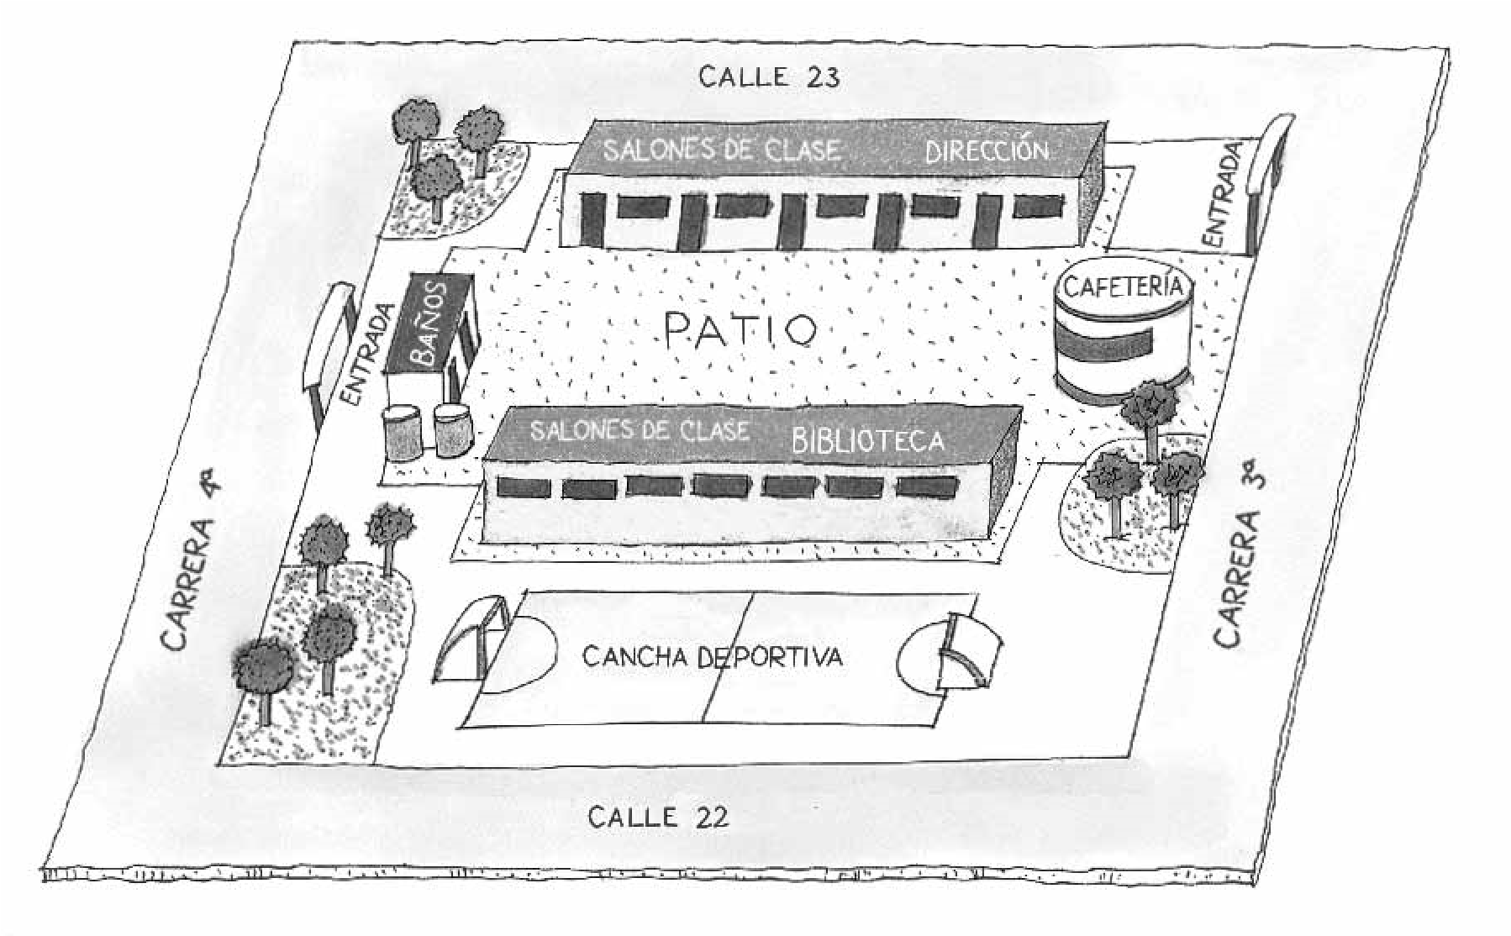
  - diseñen un boceto o borrador del plano de la escuela.
  - Utilicen cajas, latas, tiras de cartón, etc. para construir la maqueta.

Ahora van observar como Juan elabora su maqueta, en donde primero hace el plano, el cual ustedes deberán de realizarla y presentarla. Igual que la maqueta elaborada con material reciclable y con los diferentes prismas que verán a continuación
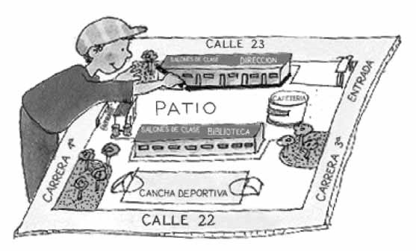
Juan está trazando en el papel el contorno de cada una de las cajas. Juan retira después las cajas que utilizó para representar los edificios de la escuela en la maqueta. Ahora él tiene un diseño del plano o planta baja de la escuela.
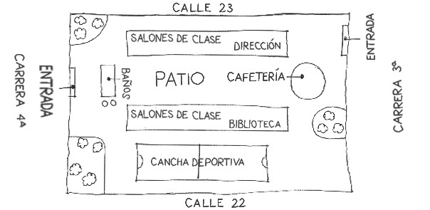
Se verificara la calidad de su construcción contestando, para cada maqueta, las siguientes preguntas:
– ¿Están representadas todas las construcciones? (Prismas )
– ¿Están representados todos los espacios libres?
– ¿Se parece la maqueta a la escuela?
– ¿Les parece útil una maqueta para representar el espacio?
Argumenten su respuesta.

Un prisma es un sólido en cuyos extremos hay dos figuras iguales y en el resto de caras hay figuras de cuatro lados.
Observen las siguientes imágenes:
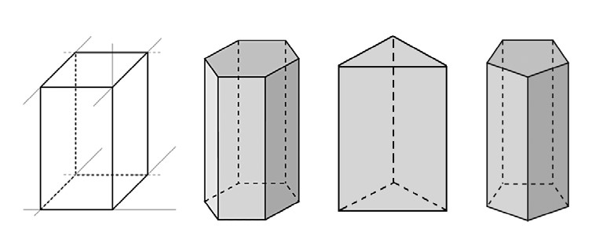
- Separen del material los prismas que hayan conseguido.
- Separen del material, los cilindros.
Hay piezas que tienen la cara lateral curva, como sucede con los frascos de mermelada, los tubos y las cañerías. Esas piezas tienen forma de cilindros. El cilindro es un cuerpo geométrico que está compuesto de dos bases circulares y una superficie curva, equivalente a un rectángulo.

